**Etude de domaine**

**Gestion Des Bibliothèque**

**Souhail Ouchen**

**Introduction**

**Les bibliothèques sont des vecteurs essentiels de diffusion du savoir et de la culture, jouant un rôle primordial dans la société. Leurs ressources et services offrent des opportunités d'apprentissage, encouragent l'alphabétisation et l'éducation, et contribuent à forger de nouvelles idées et perspectives à la base de sociétés créatives et innovantes. Les bibliothèques sont également garantes de l'enregistrement authentique des connaissances accumulées par les générations passées, un patrimoine indispensable pour les générations futures. Dans un monde sans bibliothèques, il serait difficile de promouvoir la recherche et la connaissance, ainsi que de préserver l'héritage culturel de l'humanité. Les bibliothèques ne se contentent pas seulement de prêter des livres, elles jouent également un rôle clé dans la reproduction de documents à des fins de recherche ou d'étude privée, car de nombreux étudiants ne peuvent pas se permettre d'acheter tous les ouvrages ou de payer pour l'accès à des émissions de télévision ou des revues nécessaires à leurs études, ce qui les rend dépendants des services offerts par les bibliothèques.**

**Avant l'automatisation des bibliothèques, toutes les tâches étaient effectuées manuellement et de manière indépendante les unes des autres. Les acquéreurs rédigeaient des bons de commande, les documents reçus étaient enregistrés dans un registre d'inventaire manuscrit, puis les catalogues élaboraient au moins une fiche cartonnée par document, qui restait dans le meuble dédié à sa conservation. Le projet de gestion de bibliothèque a pour objectif de concevoir un système d'information visant à faciliter la gestion des emprunts, des réservations et des retours de livres. Au cours de ce projet, nous présenterons divers diagrammes modélisés selon la méthode UML, en utilisant le logiciel PARADIGM, puis nous élaborerons une base de données avec le logiciel XAMPP et une interface graphique avec le logiciel ECLIPSE.**

1. **Présentation de sujet**
2. **Problématique**

**La problématique identifiée est le manque d'automatisation et de suivi efficace dans la gestion des bibliothèques, ce qui rend difficile la gestion des adhérents, des livres empruntés et l'application de sanctions en cas de perte de livres**

1. **Objectifs**

**L'objectif du projet est donc de mettre en place un système de gestion de bibliothèque qui permettra d'automatiser ces processus et de faciliter l'inscription des adhérents, la gestion des emprunts et des réservations.**

**Analyse du sujet**

**L'analyse du sujet consistera principalement à identifier les différents acteurs impliqués dans notre système, ainsi qu'à décrire les différents cas d'utilisation. Nous spécifierons également les besoins du système.**

1. **spécification des besoins**

**Les besoins spécifiés pour le système sont les suivants :**

**Le bibliothécaire, en tant qu'employé de la bibliothèque, doit pouvoir communiquer avec les emprunteurs.**

**Le bibliothécaire doit pouvoir prêter des livres aux emprunteurs et gérer l'achat de nouveaux titres.**

**Un emprunteur doit s'enregistrer pour devenir adhérent et pouvoir emprunter des livres.**

**Un visiteur doit pouvoir consulter un livre sur place.**

**Une réservation doit pouvoir être annulée à tout moment.**

**Le système doit permettre la mise à jour des informations relatives aux exemplaires de livres, aux emprunteurs, ainsi qu'aux prêts et réservations, notamment l'ajout, la suppression et la modification de ces informations.**

1. **Identification des Acteurs**

**Le rôle d'un acteur consiste à incarner une abstraction, joué par des entités externes telles que des utilisateurs, des dispositifs matériels ou d'autres systèmes qui interagissent directement avec le système en question. Les différents profils d'utilisateurs qui seront amenés à interagir avec ce système sont les suivants :**

|  |  |
| --- | --- |
| **Acteurs** | **Description** |
| **responsable** | **Assumer la responsabilité de gérer l'application en question et les droits qui y sont associés.** |
| **utilisateur** | **Posséder le droit de consulter et de gérer les réservations ainsi que les emprunts.** |

1. **Identification des cas d’utilisation**

**• Gestion d’emprunt (Prise en charge des emprunts)**

**• Gestion d’adhérant (Administration des adhérents)**

**• Gestion des livres (Mise à jour de l'inventaire des livres)**

**• Gestion de réservation**

**• Gestion de retour**

1. **Détail des cas d’utilisation**

**Inscription d'un nouvel adhérent : Le bibliothécaire ouvre le formulaire d'inscription pour un nouvel adhérent, saisit les informations nécessaires telles que le nom, l'adresse, le numéro de téléphone, etc., et enregistre les informations dans le système. Le nouvel adhérent reçoit alors un identifiant et un mot de passe pour accéder à son compte.**

**Recherche de livres : L'emprunteur utilise le système de recherche pour trouver des livres disponibles dans la bibliothèque en utilisant différents critères tels que le titre, l'auteur, le genre, etc. Le système affiche les résultats de recherche et permet à l'emprunteur de consulter les détails des livres.**

**Emprunt de livres : L'emprunteur sélectionne les livres qu'il souhaite emprunter à partir de sa liste de résultats de recherche ou à partir d'une liste de réservations préalablement effectuées. Le système enregistre les emprunts dans le compte de l'emprunteur, met à jour les informations sur la disponibilité des livres et génère des reçus pour les emprunts.**

**Retour de livres : L'emprunteur retourne les livres empruntés à la bibliothèque. Le bibliothécaire vérifie les livres retournés, les enregistre dans le système comme retournés, met à jour les informations sur la disponibilité des livres et génère des reçus pour les retours.**

**Gestion des réservations : L'emprunteur effectue une réservation pour un livre qui est actuellement emprunté ou non disponible. Le système enregistre la réservation, envoie des notifications à l'emprunteur lorsque le livre est disponible et permet au bibliothécaire de gérer les réservations en fonction de la disponibilité des livres.**

**Gestion des livres : Le bibliothécaire ajoute de nouveaux livres au catalogue, met à jour les informations sur les livres existants, supprime les livres obsolètes, etc. Le système permet au bibliothécaire de gérer efficacement le catalogue de la bibliothèque.**

**Ces exemples de cas d'utilisation : sont indicatifs et peuvent varier en fonction des besoins spécifiques du système de gestion de bibliothèque en question. Il est important de mener une analyse approfondie des besoins des utilisateurs et des processus de gestion de la bibliothèque pour identifier tous les cas d'utilisation pertinents et les prendre en compte dans la conception du système.**

1. **Diagramme de cas d’utilisation**

**Les diagrammes de cas d'utilisation font partie des diagrammes UML et servent à donner une vue d'ensemble du comportement fonctionnel d'un système logiciel. Ils sont particulièrement utiles pour des présentations devant la direction ou les parties prenantes d'un projet. Cette section illustre les différentes étapes de notre compréhension du projet**

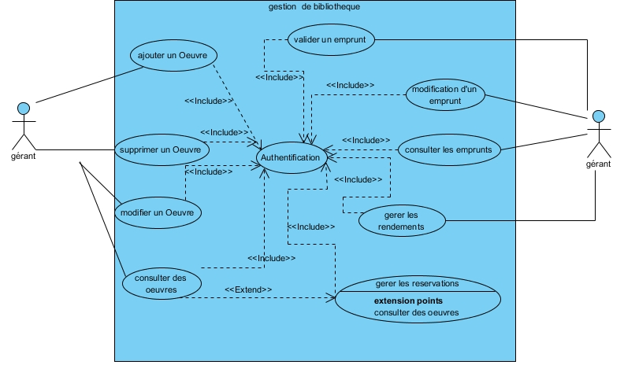

1. **Classe participants**

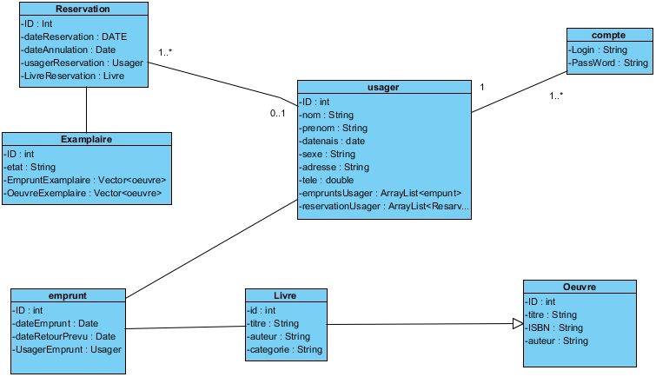

1. **Spécification des cas d’utilisation**
2. **1 er cas d’utilisation :ajouter un utilisateur**

**Afin d'ajouter un nouvel utilisateur, le bibliothécaire doit remplir le formulaire d'ajout d'utilisateur, puis le système vérifiera la validité des informations fournies avant de procéder à l'ajout.**

1. **Diagramme de séquence**

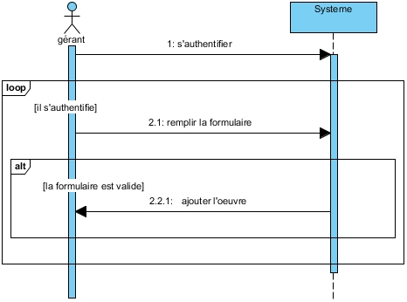

1. **Diagramme d’activité**

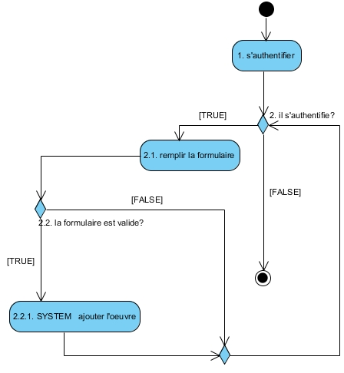

1. **2 eme cas d’utilisation :supprimer un utilisateur**
2. **Diagramme de séquence**

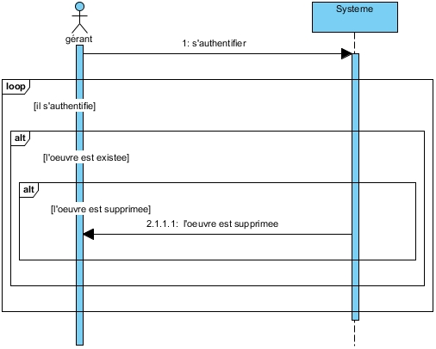

1. **Diagramme d’activité**

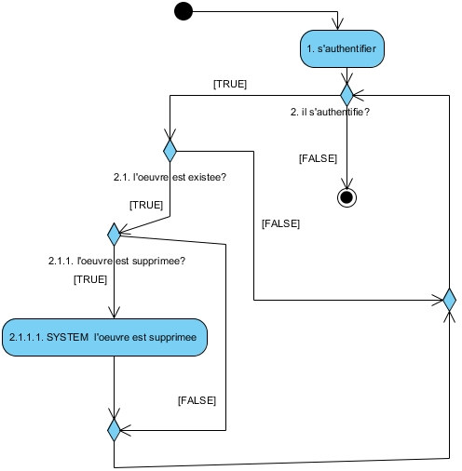

**Travail effectué**

**Introduction:**

**La phase de réalisation du projet implique la construction et la documentation des interfaces et des méthodes. Nous commencerons par décrire brièvement l'environnement de notre projet, puis nous présenterons la structure des applications pour finalement décrire les interfaces à développer.**

1. **Les langages de programmation :**

**Java : Il s'agit d'un langage de programmation orienté objet et d'une plateforme informatique créée en 1995 par Sun Microsystems et acquise par Oracle en 2009. Java est largement utilisé dans les domaines de l'informatique et du Web, sur les ordinateurs, les téléphones mobiles, les consoles de jeux, etc.**

**MySQL : C'est une base de données relationnelle libre largement utilisée sur le Web, souvent en association avec PHP et APACHE. MySQL fonctionne sur tous les systèmes d'exploitation et utilise le langage SQL pour interroger et modifier le contenu d'une base de données.**

1. **Les logiciels utilisés :**

**XAMPP : Il s'agit d'un ensemble de logiciels permettant de mettre en place un serveur Web local, un serveur FTP et un serveur de messagerie électronique. Il est distribué avec différentes bibliothèques logicielles qui élargissent la palette des services de façon notable et est réputé pour son installation simple et rapide.**

**Eclipse : C'est un environnement de production de logiciels libre, extensible, universel et polyvalent basé principalement sur Java et développé par la fondation Eclipse.**

1. **description de l’application**

**Sur cette page, l'utilisateur doit fournir ses identifiants de connexion (nom d'utilisateur et mot de passe) pour accéder à l'application en tant que bibliothécaire.**

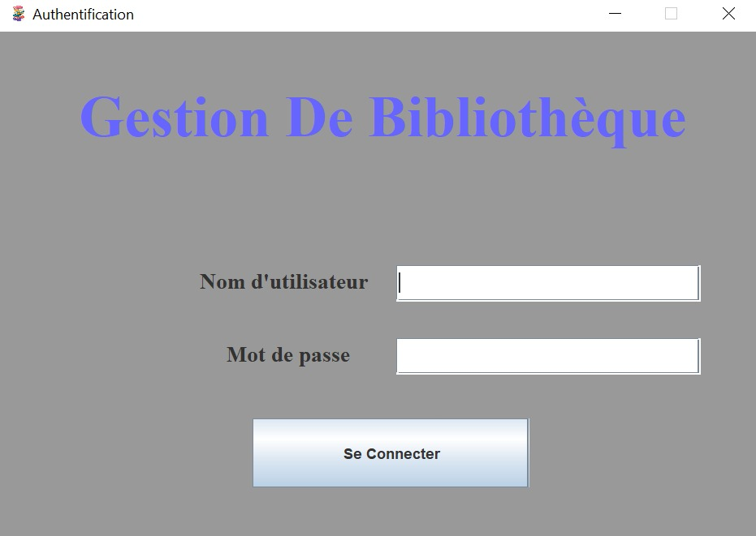

1. **Menu**

**En cas de réussite de l'authentification, le menu de l'application sera affiché :**

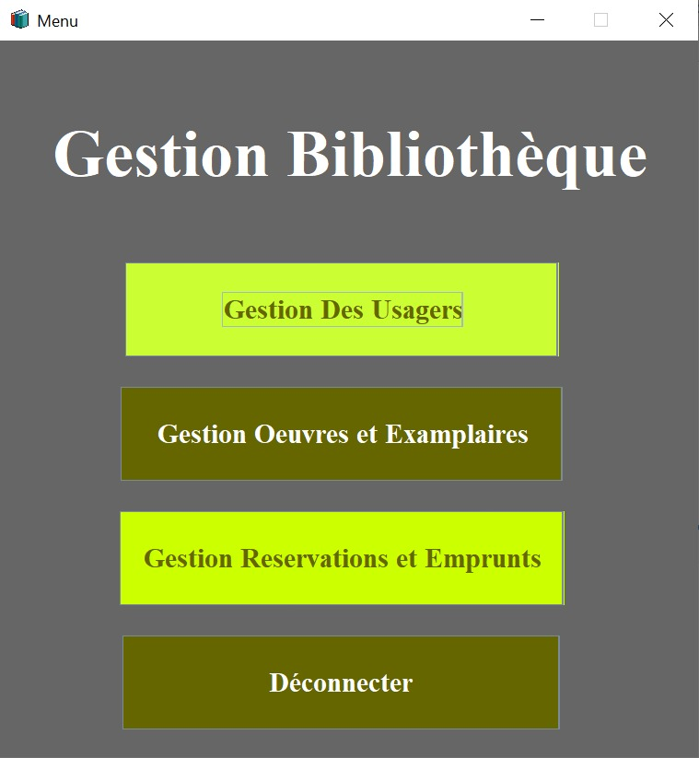

1. **page de gestion des utilisateurs**

**La page de gestion des utilisateurs permet au bibliothécaire de gérer les informations des utilisateurs de la bibliothèque, telles que leur nom, prénom, adresse, email, numéro de téléphone, etc. Le bibliothécaire peut ajouter, modifier ou supprimer un utilisateur à partir de cette page.**

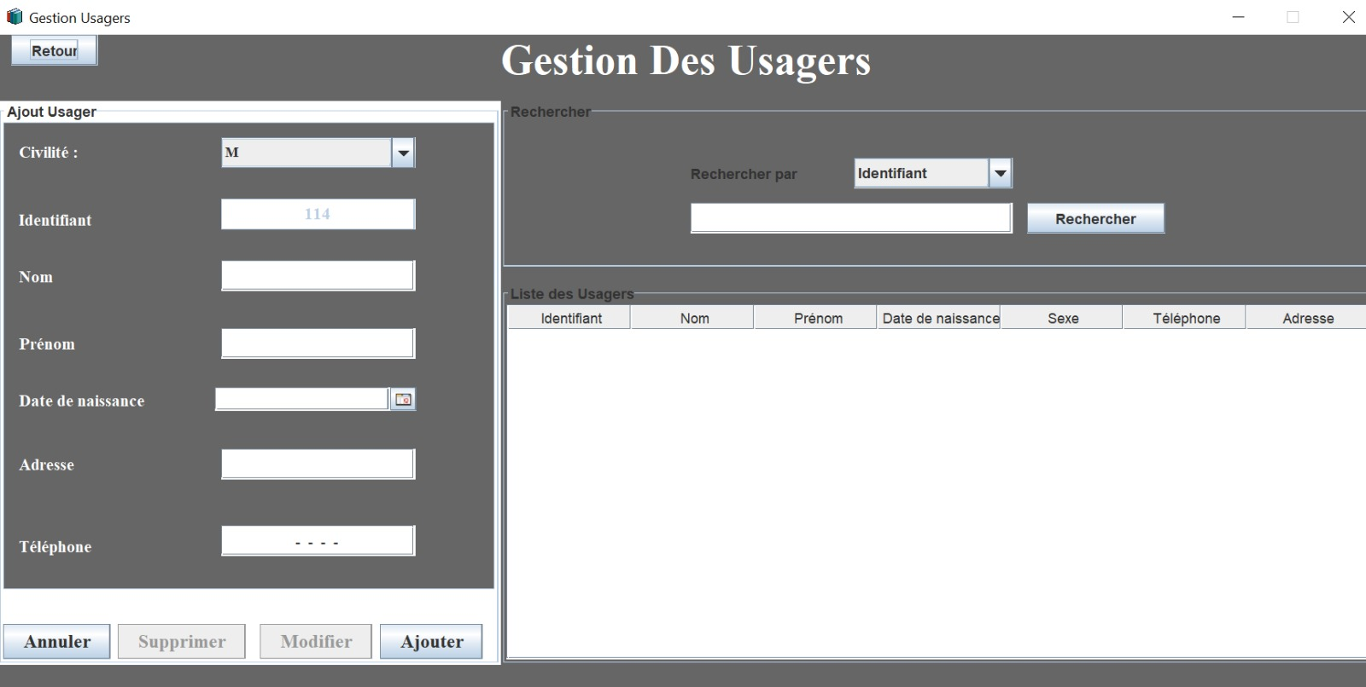

**Sur cette page, le bibliothécaire dispose des options suivantes :**

**✓ Inscrire un nouvel utilisateur en remplissant le formulaire dédié à cet effet**

**✓ Effectuer une recherche d'utilisateur en utilisant soit son identifiant, son nom ou en affichant la liste complète des utilisateurs**

**✓ Supprimer un utilisateur en le sélectionnant et en cliquant sur le bouton dédié à cette action**

**✓ Modifier les informations d'un utilisateur sélectionné en cliquant sur le bouton dédié à cette action.**

1. **page de gestion Ouvres et exemplaires :**

**Dans cette page, le bibliothécaire peut gérer les ouvrages et les exemplaires de la bibliothèque. Il peut effectuer les actions suivantes :**

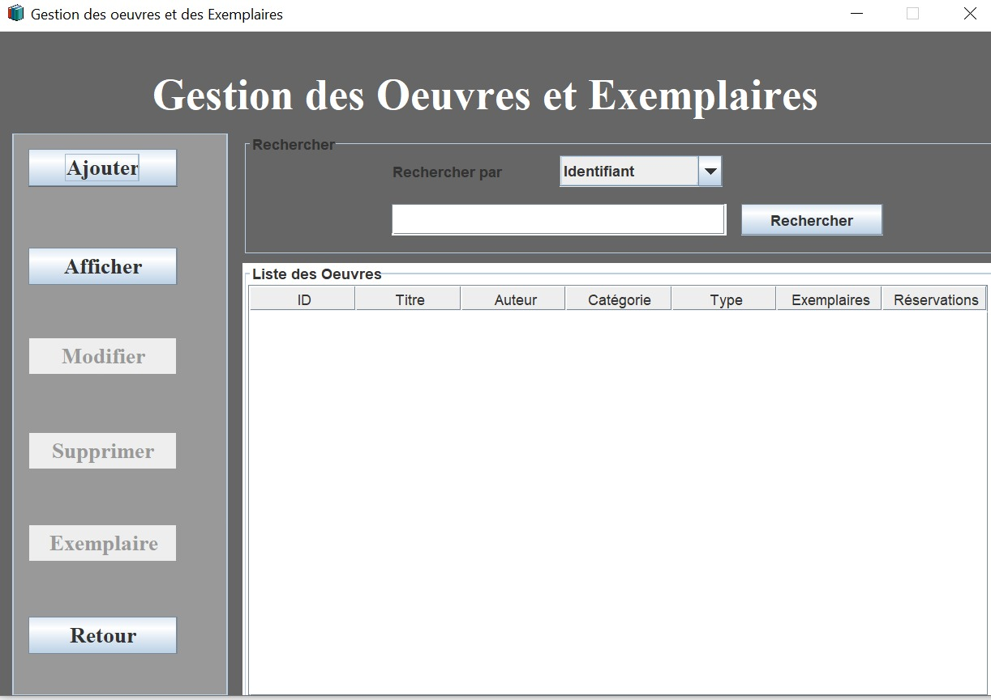

**Ajouter un ouvrage en remplissant le formulaire d'ajout**

**Ajouter un exemplaire d'un ouvrage existant**

**Chercher un ouvrage ou un exemplaire en utilisant l'identifiant, le titre ou l'auteur**

**Supprimer un ouvrage ou un exemplaire en le sélectionnant et en cliquant sur le bouton de suppression**

**Modifier les informations d'un ouvrage ou d'un exemplaire en le sélectionnant et en cliquant sur le bouton de modification.**

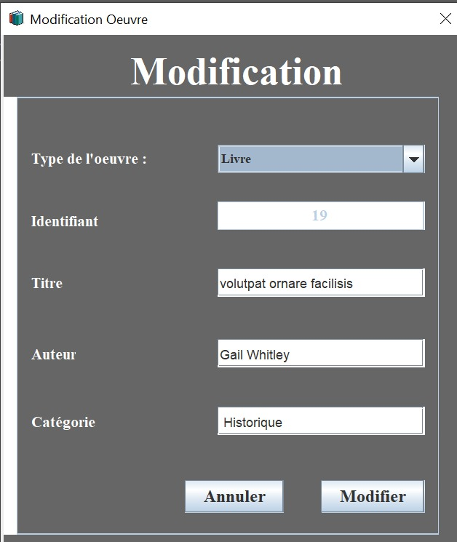

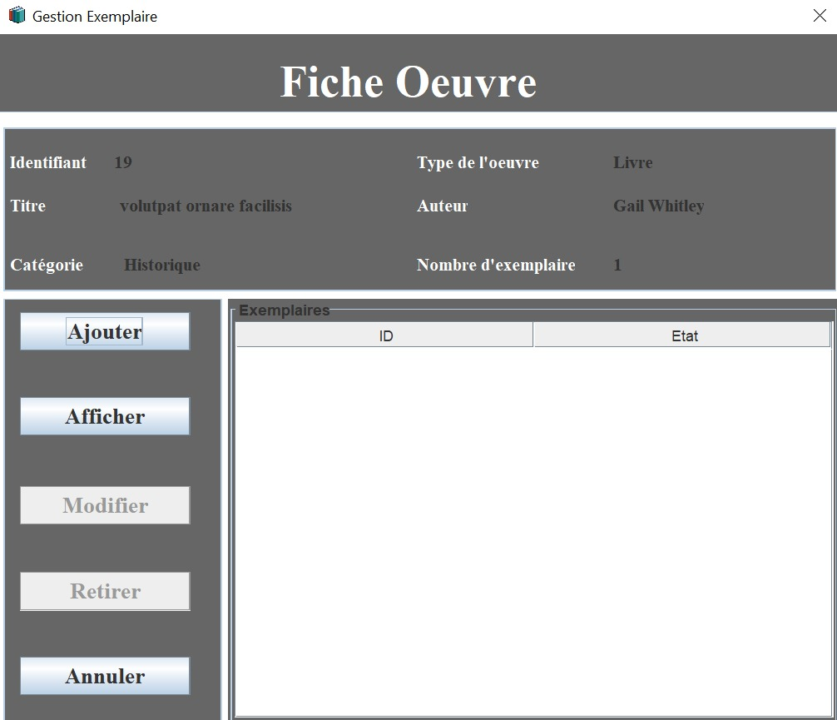

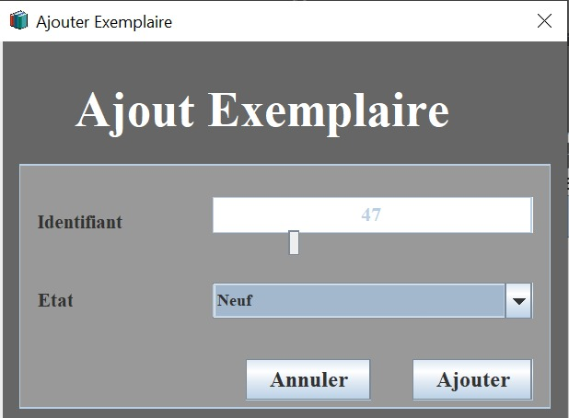

1. **page de gestion des réservation et emprunts** :

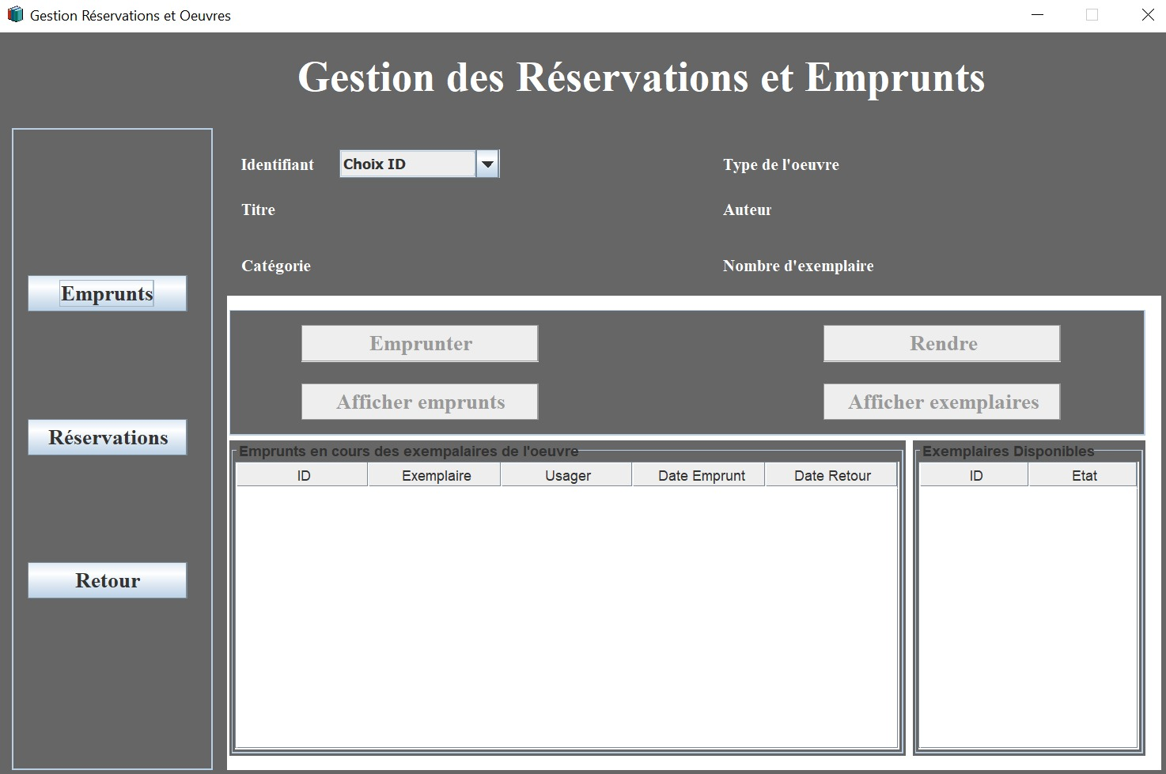

**Une fois que vous avez sélectionné une référence, les champs sont automatiquement remplis avec les informations de cette référence. Pour emprunter, cliquez sur le bouton "Emprunter" et remplissez le formulaire correspondant : après avoir sélectionné la référence, le nom complet de l'utilisateur est affiché, ainsi qu'un bouton de validation pour confirmer l'emprunt. Le même processus est suivi pour les réservations.**

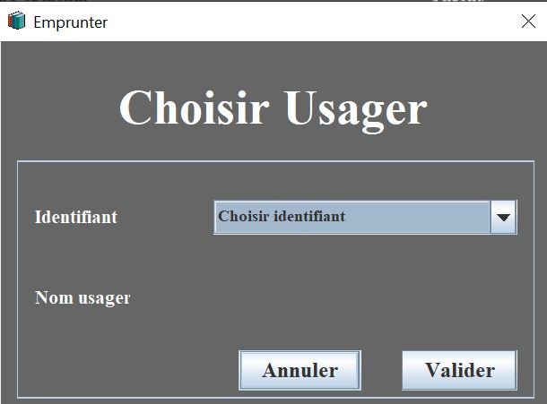

**Ensuite, il suffit de cliquer sur le bouton "déconnecter" pour se déconnecter du compte.**